IOT - Assignment #2 - Smart Coffee Machine
Fabbri Leroy, Vanni Matteo

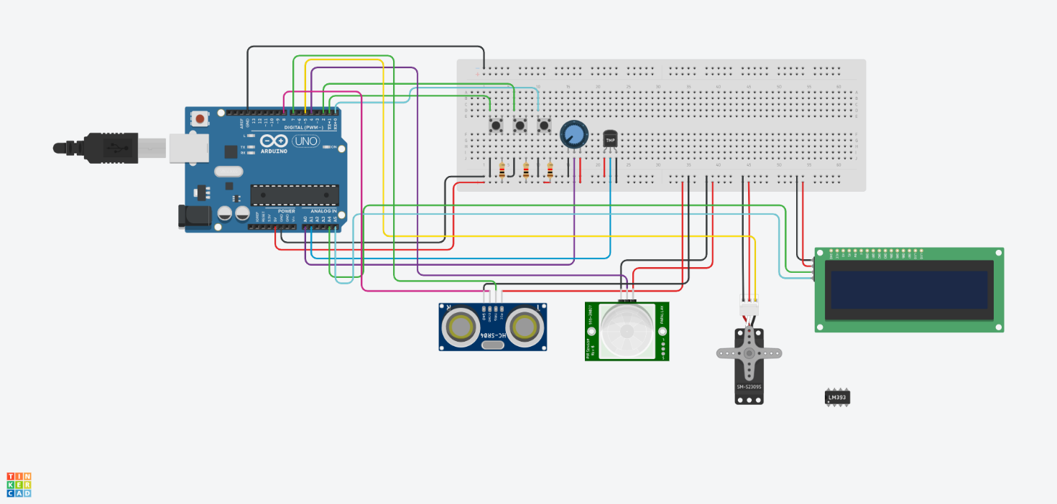Il comparatore doppio è usato come simulatore dei 4 pin dello schermo lcd l2c, poiché tinkercad usa uno schermo lcd con molti più pin

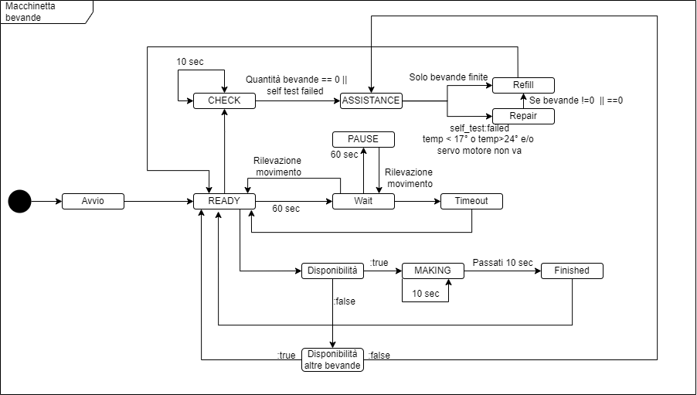
Una volta avviata la macchina va in Ready, se attende per 60 sec senza aver avuto nessun input va in Attesa e poi in Pausa
Se avverte movimenti in fase di Pausa ha un piccolo delay in cui ritorna in Ready
Se viene selezionata una bevanda si controlla che la bevanda possa essere erogata, se non è possibile controlla se c’è la disponibilità anche delle altre e se non sono disponibili va in modalità Assistenza-Refill altrimenti torna in Ready
Se la bevanda è disponibile viene erogata e la macchinetta attende il ritiro del bicchiere e poi torna in Ready
Ogni 2 minuti la macchinetta fa un controllo sulla temperatura e sul comportamento del servo, se qualcosa non va allora va in modalità Assistenza-Completa in cui andrà mandato un segnale di riparazione e verrà eseguito un Refill in ogni caso tornando in Ready e riparte

